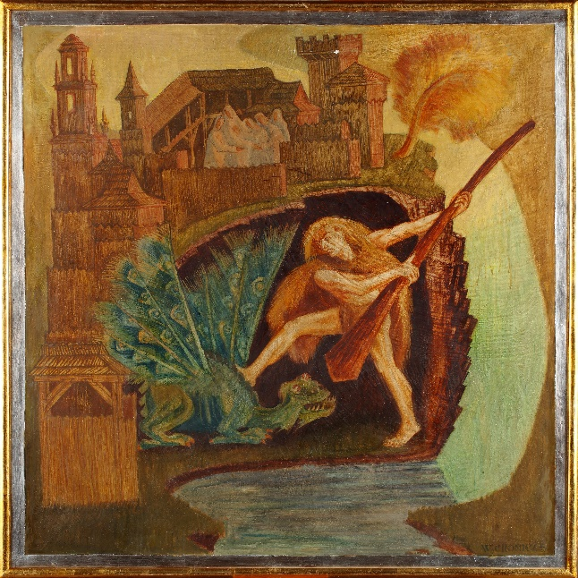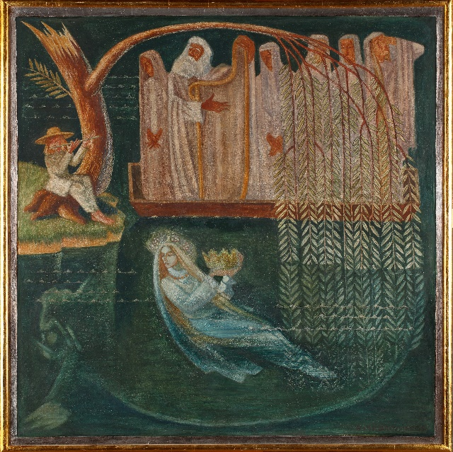

Tytuł: Krak-Smok oraz Wanda
Autor: Witold Chomicz
Data powstania: 16 lutego 1935 r.
Technika: tempera na sklejce
W zbiorach: Muzeum Krakowa

Te dwa obrazy namalował Stanisław Chomicz.
Stanisław Chomicz często malował legendy krakowskie.
Legenda to opowieść.
W legendzie znajdziesz trochę prawdy i trochę bajki.
Kilka pięknych legend jest o Krakowie.

Na pierwszym obrazie Krak walczy ze smokiem.
Krak to młody mężczyzna.
Trzyma w dłoni maczugę, czyli broń z drewna.
Potężny smok próbuje ukryć się w jamie w skale.
Ta skała to Wzgórze Wawelskie w Krakowie.
Na wzgórzu stoi zamek królewski.
Pod wzgórzem płynie rzeka Wisła.
W legendzie Krak pokonał Smoka Wawelskiego.
Został wielkim bohaterem.
Krak założył miasto Kraków.

Na drugim obrazie młoda dziewczyna topi się w rzece.
Ta dziewczyna do księżniczka Wanda.
Wanda trzyma w ręce koronę.
Wanda nie chciała poślubić księcia z obcego kraju.
Z żalu utopiła się w Wiśle.
Na obrazie na brzegu rzeki stoją ludzie.
Ludzie płaczą widząc śmierć księżniczki.

W Krakowie możesz zobaczyć dwa kopce
- Kopiec Kraka i Kopiec Wandy.
Kopiec to pagórek usypany z ziemi.
Ma przypominać o ważnych ludziach, którzy kiedyś żyli w Krakowie.

Autorzy tekstów: Elżbieta Lang, Joanna Kantor Witkowska, Anna Jeżowska-Siwek.
Korekta tekstów: Katarzyna Bury, Witold Turdza.
Teksty napisano w Muzeum Krakowa w 2021 roku.

Ten tekst dofinansowano ze środków Ministra Kultury, Dziedzictwa Narodowego
i Sportu pochodzących z Funduszu Promocji Kultury.
Minister przekazał Muzeum pieniądze, żeby zapłacić autorom tekstu.

